Конкурс «Пожарная безопасность глазами детей»
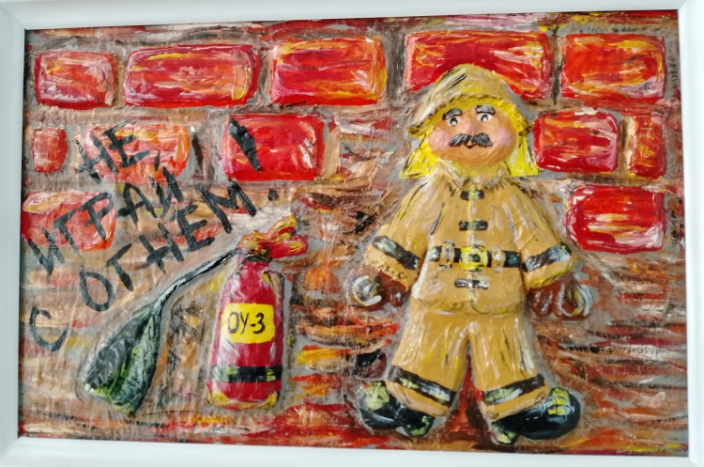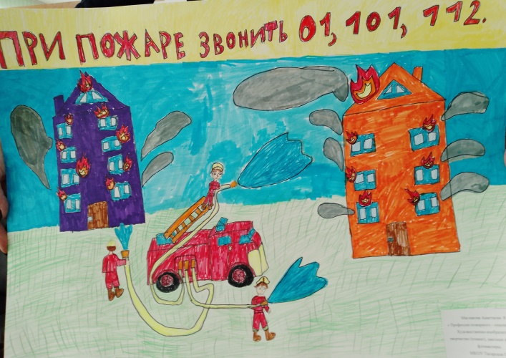
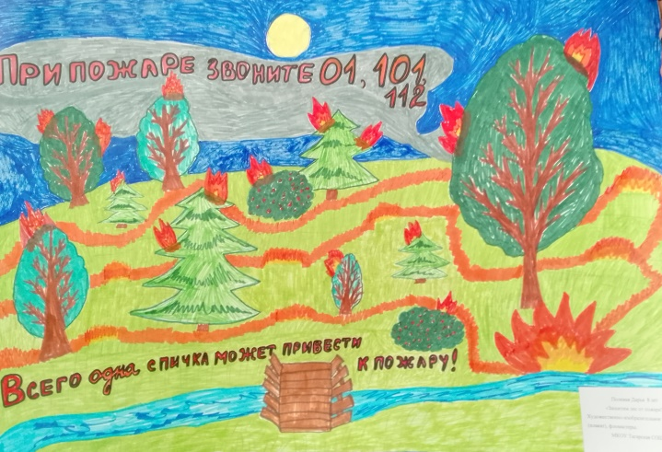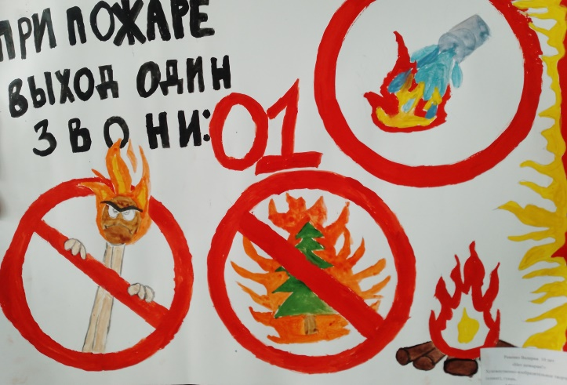
С целью предупреждения пожаров, возникающих от детской шалости и усиление противопожарной пропаганды через детское творчество в зоне ответственности КГКУ «Противопожарная охрана Красноярского края» в Тагарской школе подведены итоги первого этапа конкурса детского творчества «Пожарная безопасность глазами детей». Определены победители. Работы, занявшие призовые места были направлены в город Красноярск КГКУ «Противопожарная охрана Красноярского края» для участия в финале.
Людмила Рахимова инструктор ПП
КГКУ «Противопожарная охрана Красноярского края»

